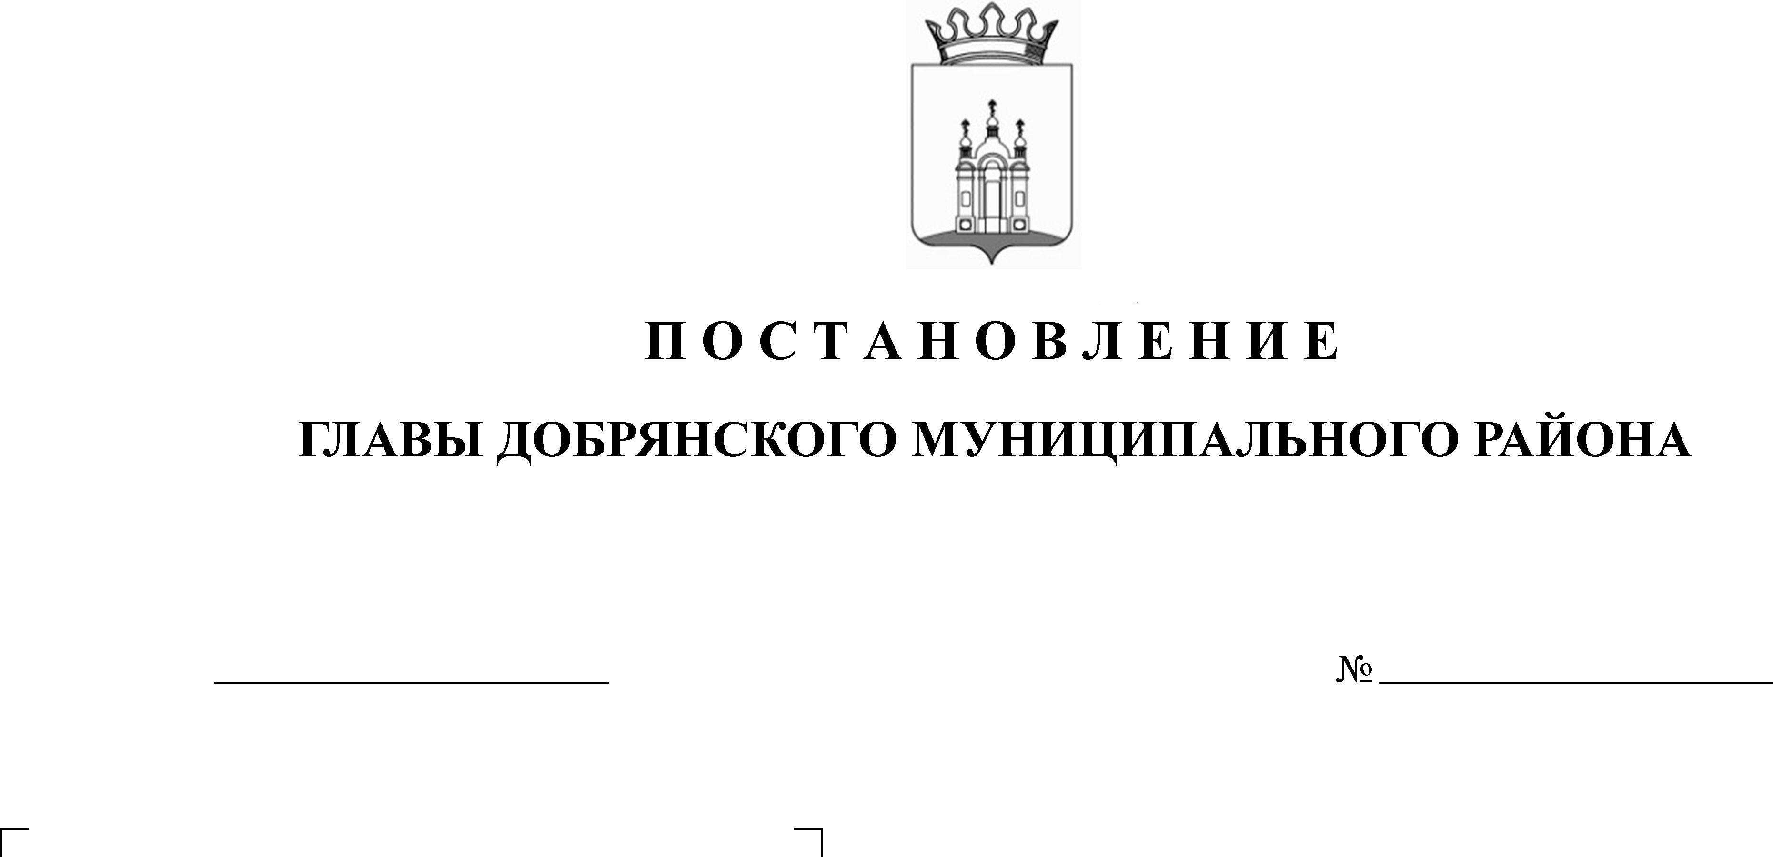

29.03.2019
8
О назначении публичных слушаний по проекту внесения изменений в генеральный план Перемского сельского поселения

В соответствии с пунктом 11 статьи 24, статьей 28 Градостроительного кодекса Российской Федерации, пунктом 20 части 1, части 4 статьи 14, статьей 28 Федерального закона Российской Федерации от 06 октября 2003 г. № 131-ФЗ «Об общих принципах организации местного самоуправления в Российской Федерации», статьей 14 Устава Добрянского муниципального района, решением Земского Собрания Добрянского муниципального района от 21 сентября 2011 г. № 169 «Об утверждении положения о публичных слушаниях в Добрянском муниципальном районе», постановлением администрации Добрянского муниципального района от 23 августа 2017 г. № 881 «О подготовке проекта внесения изменений в генеральный план Перемского сельского поселения, утвержденный решением Совета депутатов Перемского сельского поселения от 06 августа 2010 г. № 129»
ПОСТАНОВЛЯЮ:
1. Назначить на 18 мая 2019 г. в 12.30 часов по местному времени проведение публичных слушаний по рассмотрению прилагаемого проекта внесения изменений в генеральный план Перемского сельского поселения Добрянского муниципального района Пермского края, утвержденного решением Совета депутатов Перемского сельского поселения от 06 августа 2010 г. № 129 (в редакции решений Совета депутатов Перемского сельского поселения от 22 ноября 2013 г. № 15, от 04 марта 2014 г. № 39, в редакции решения Земского Собрания Добрянского муниципального района от 31 января 2018 г. № 129), согласно приложению 2 к настоящему постановлению и материалов по его обоснованию согласно приложению 3 к настоящему постановлению, для жителей населенных пунктов с.Перемское, д.Ярославщина, д.Кунья, д.Волим, д.Заболото, д.Адамово, д.Бердниковщина, д.Усть-Пожва, Мозярово, Ефтята, д.Монастырь.
Местом проведения публичных слушаний определить здание по адресу: Пермский край, Добрянский муниципальный район, Перемское сельское поселение, с. Перемское, ул. Косьвинская, д.6, (здание администрации).
2. Назначить на 18 мая 2019 г. в 14.00 часов по местному времени проведение публичных слушаний по рассмотрению прилагаемого проекта внесения изменений в генеральный план Перемского сельского поселения Добрянского муниципального района Пермского края, утвержденного решением Совета депутатов Перемского сельского поселения от 06 августа 2010 г. № 129 (в редакции решений Совета депутатов Перемского сельского поселения от 22 ноября 2013 г. № 15, от 04 марта 2014 г. № 39, в редакции решения Земского Собрания Добрянского муниципального района от 31 января 2018 г. № 129), согласно приложению 2 к настоящему постановлению и материалов по его обоснованию согласно приложению 3 к настоящему постановлению, для жителей населенных пунктов с.Никулино, д.Нижнее Красное, п.Красное, д.Крутиково, д.Поморцево, д.Куликово, д.Нехайка, д.Коровино, д.Грязнуха, д.Омеличи, п.Челва.
Местом проведения публичных слушаний определить здание по адресу: Пермский край, Добрянский муниципальный район, Перемское сельское поселение, с.Никулино, ул. Центральная, д.16, (здание школы).
3. Назначить на 18 мая 2019 г. в 10.30 часов по местному времени проведение публичных слушаний по рассмотрению прилагаемого проекта внесения изменений в генеральный план Перемского сельского поселения Добрянского муниципального района Пермского края, утвержденного решением Совета депутатов Перемского сельского поселения от 06 августа 2010 г. № 129 (в редакции решений Совета депутатов Перемского сельского поселения от 22 ноября 2013 г. № 15, от 04 марта 2014 г. № 39, в редакции решения Земского Собрания Добрянского муниципального района от 31 января 2018 г. № 129), согласно приложению 2 к настоящему постановлению и материалов по его обоснованию согласно приложению 3 к настоящему постановлению, для жителей населенных пунктов п. Таборы, с.Таборы д.Бояново, д.Бородкино, д.Баташата, п. при ст.Тихая, д.Канюки, д.Тихая, д.Милково.
Местом проведения публичных слушаний определить здание по адресу: Пермский край, Добрянский муниципальный район, Перемское сельское поселение, п.Таборы, ул. Совхозная, д.1, (здание ФАП).
4. Открытие экспозиций состоится 05 апреля 2019 г. в здании администрации Добрянского муниципального района по адресу: 618740, Пермский край, г.Добрянка, ул.Советская, д.14; в здании администрации Перемского сельского поселения по адресу: Пермский край, Добрянский муниципальный район, Перемское сельское поселение, с. Перемское, ул.Косьвинская, д.6; на официальном сайте администрации Добрянского муниципального района в сети «Интернет» http://dobrraion.ru/в разделе «Публичные слушания».
Срок проведения экспозиции: с 05 апреля 2019 г. по 18 мая 2019 г. с 8.30 час до 13.00 час. и с 14.00 час. до 17.30 час. по местному времени в рабочие дни.
5. В состав организационного комитета включить:
Потапова Андрея Владимировича – заместителя главы муниципального района по инфраструктуре; председателя комиссии;
Степанову Елену Михайловну - заместителя начальника МКУ «Управление градостроительства и инфраструктуры администрации Добрянского муниципального района», главного архитектора муниципального района; заместителя председателя;
Сафину Резиду Габдулазяновну - заместителя начальника МКУ «Управление земельных и имущественных отношений администрации Добрянского муниципального района Пермского края»;
Драницына Дениса Сергеевича - ведущего юрисконсульта МКУ «Управление капитального строительства»;
Зудину Ирину Андреевну - ведущего инженера МКУ «Управление капитального строительства», секретаря комиссии;
Чернышева Юрия Михайловича - главу сельского поселения – главу администрации Перемского сельского поселения.
6. Утвердить порядок учета предложений по проекту постановления главы Добрянского муниципального района «О назначении публичных слушаний по проекту внесения изменений в генеральный план Перемского сельского поселения Добрянского муниципального района Пермского края» и участия граждан в его обсуждении в соответствии с приложением 1 к настоящему постановлению.
7. Заинтересованные лица вправе до 18 мая 2019 г. представить предложения и замечания в письменном виде по теме публичных слушаний лично либо через доверенное лицо в администрацию Добрянского муниципального района по адресу: 618740, Пермский край, Добрянский муниципальный район, г.Добрянка, ул. Советская, д.14, каб. № 305 в рабочие дни с 8.30 час. до 17.30 час. по местному времени, в Управление градостроительства и инфраструктуры администрации Добрянского муниципального района по адресу: г. Добрянка, ул. Копылова, 10, кабинет № 4 в рабочие дни с 8.30 час. до 17.30 час. по местному времени, а также в администрацию Перемского сельского поселения, с. Перемское, ул. Косьвинская, д.6 в рабочие дни с 8.30 час. до 17.30 час. по местному времени, через интернет приемную Добрянского муниципального района, расположенную на официальном сайте в сети «Интернет»: http://dobrraion.ru/.
8. Опубликовать настоящее постановление в источнике официального опубликования – общественно-политической газете Добрянского муниципального района «Камские зори», в сетевом издании в информационно-телекоммуникационной сети «Интернет» - на официальном сайте администрации Добрянского муниципального района www.dobrraion.ru.
9. Настоящее постановление вступает в силу после официального опубликования.
9. Контроль исполнения настоящего постановления возложить на заместителя главы муниципального района по инфраструктуре.

И.о.главы муниципального района-
главы администрации Добрянского
муниципального района Н.Н. Поздеев
Приложение 1
УТВЕРЖДЕН
постановлением главы
Добрянского муниципального района
от ____________ № ____

ПОРЯДОК
учета предложений по постановлению главы Добрянского муниципального района «О назначении публичных слушаний по проекту генерального плана Перемского сельского поселения Добрянского муниципального района Пермского края» и участия граждан в его обсуждении

1. Предложения по проекту внесения изменений в генеральный план Перемского сельского поселения, утвержденного решением совета депутатов Перемского сельского поселения от 6 августа 2010 г. № 129 (в редакции решений Совета депутатов Перемского сельского поселения от 22 ноября 2013 г. № 15, от 04 марта 2014 г. № 39, в редакции решения Земского Собрания Добрянского муниципального района от 31 января 2018 г. № 129) (далее –проект внесения изменений) принимаются от граждан Российской Федерации, постоянно проживающих на территории, Перемского сельского поселения, правообладатели находящихся в границах Перемского сельского поселения земельных участков и (или) расположенных на них объектов капитального строительства, а также правообладатели помещений, являющихся частью указанных объектов капитального строительства и достигших возраста 18 лет.

2. Предложения граждан принимаются со дня опубликования постановления главы по 18 мая 2019 г. включительно. Предложения, направленные по истечении указанного срока, не рассматриваются.
3. Предложения направляются в письменном виде по форме согласно приложению к настоящему Порядку.

4. Предложения принимаются организационным комитетом по подготовке и организации проведения публичных слушаний в рабочие дни в письменной форме с 8.30 час. до 13.00 час. и с 14.00 час. до 17.30 час. по адресу: г. Добрянка, ул. Советская, 14 каб. 305, тел. (265) 2-44-70, 2-54-60 либо направляются по почте по адресу: 618740, г. Добрянка, ул. Советская, д.14, с пометкой на конверте "В организационный комитет по подготовке и организации проведения публичных слушаний по постановлению главы Добрянского муниципального района «О назначении публичных слушаний по проекту внесения изменений в генеральный план Перемского сельского поселения Добрянского муниципального района Пермского края» через интернет приемную Добрянского муниципального района, расположенную на официальном сайте в сети «Интернет»: http://dobrraion.ru/, через интернет-приемную «Интернет-приемной Пермского края», расположенную на официальном сайте в сети «Интернет»: http://reception.permkrai.ru, в письменной или устной форме в ходе проведения собрания участников публичных слушаний, посредством записи в книге учета посетителей экспозиции проекта.

5. Поступившие предложения рассматриваются на заседании организационного комитета по подготовке и организации проведения публичных слушаний.
6. По итогам рассмотрения каждого предложения организационный комитет принимает решение об его принятии и внесении соответствующих изменений и (или) дополнений в проект внесения изменений либо об отклонении предложения.
7. Обсуждение проекта внесения изменений проводится в форме публичных слушаний в порядке, установленном статьей 5.1 Градостроительного кодекса Российской Федерации, решением Земского Собрания Добрянского муниципального района от 21 сентября 2011 г. № 169 «Об утверждении Положения о публичных слушаниях в Добрянском муниципальном районе».

Приложение
к Порядку учета предложений по постановлению главы Добрянского муниципального района
«О назначении публичных слушаний по проекту внесения изменений в генеральный план Перемского сельского поселения Добрянского муниципального района Пермского края» и участия граждан в его обсуждении

ПРЕДЛОЖЕНИЯ
по постановлению главы "О назначении публичных слушаний по проекту внесения изменений в генеральный план Перемского сельского поселения Добрянского муниципального района Пермского края"

N  п/п | Статья, пункт,  абзац | Редакция проекта  решения | Предлагаемая  редакция | Обоснование

Фамилия, имя, отчество гражданина __________________________
Год рождения _______________________________________________
Адрес места жительства _____________________________________
Личная подпись и дата ______________________________________

